飞朱叔讲七政之四、五 神煞和七政星上

2016.8.10

大家排下现在时间的盘：2016年8月10日晚上8点30分。

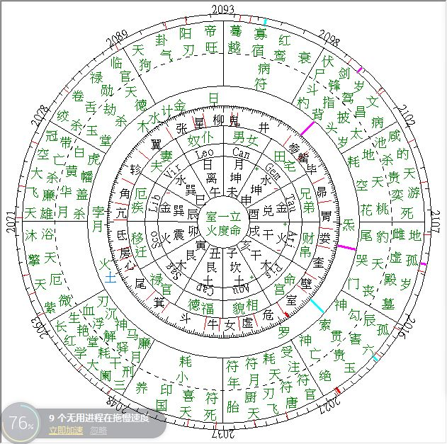

八字基础以及讲完了，今天我们正式切入星盘结构，我们从盘的最外层开始看哦，一层层来，先看最外的那一层。你们看，从命宫2016年开始，然后，顺时针转的，命宫、相貌宫、福德、官禄这样一路排下来，外圈标有时间。这个，就是七政的洞微大限。洞微大限，是七政里最重要的推运系统，也是74所独有的。一般来说，我们看大运流年，就在洞微大限里转一转，就能大概就出来了，一般都不需要另外排流年星盘的所以，洞微大限，是极度好用的。

那，下面，我详细的给大家讲解下。如果说，星盘，就是出生之时，对应的星体在天空停留的位置。停留在天上，代表着上天的一种垂象，预示着一种命运。那么，洞微大限，就是我们的人生之路。我们从出生的那年开始，从命宫开始，一年一年的，一步步的走上我们的人生之路。你们留意下，这个星盘，天上的星星，是逆时针转的，而，洞微大限，是顺时针的。一顺一逆间，顺逆，阴阳，而有相遇，交汇，有交汇，才有人生，这就是用洞微大限去模拟我们的人生之路。

那，这个排法，都是从命宫开始，接着是相貌、福德、官禄、迁移、夫妻等。其中：命宫的年限是不固定的，一般是 10-20年之间，这个，盘会排出来的，具体怎样算，我在这里，给大家简单说说。你们点一下，点一下那个日字，看看，太阳在午宫，多少度，是不是在午宫4度。那，命宫年限的计算方法是： 10年+太阳度数/3，太阳度数在1-30度之间。现在这个盘，太阳在午宫4度，那，4/3=1.3，那，10+1.3=11.3年。这个，就是我们命宫的年限，你们看看，是不是，从2016年开始，到2027年。

好了，那接着的是固定年限的：相貌宫 10年，福德宫 11年，官禄宫 15年，迁移宫 8年，疾宫 7年，夫妻宫 11年，奴仆、子女、田宅是4年半，财帛和兄弟是5年。一共加起来是大概106年，所以，洞微大限，又叫洞微百六限

你们看看，人的一生中最美好，最旺盛的年华是在走什么宫的时候？福德、官禄，分别是人的20多-50多得时候，是人最黄金 的年华。那，这里，我们可以推出一个结论就是，福德，官禄，为重。意思是说，一个人，他的福德宫和官禄宫，会是非常重要的因为，走这两个宫的时候，刚刚是人最容易做事业的时候。所以，如果这两个宫不好，那这个人的层次，是要打下折扣的。其中，官禄又是最重的，官禄又是最长的，15年。

我们再看里边一圈，就是神煞，上节课，给大家讲了最重要的几个神煞，今天，我们一次性，把它们全部讲全。神煞，是用来模拟人世间之万象的，那，这些神煞，我根据其用途，做了个归类，大家以后直接用就好了。

你们，先调整下，看看你们有没有选上跟我一样的神煞，打开，选项-选择神煞显示，按照我的来打勾，点OK。

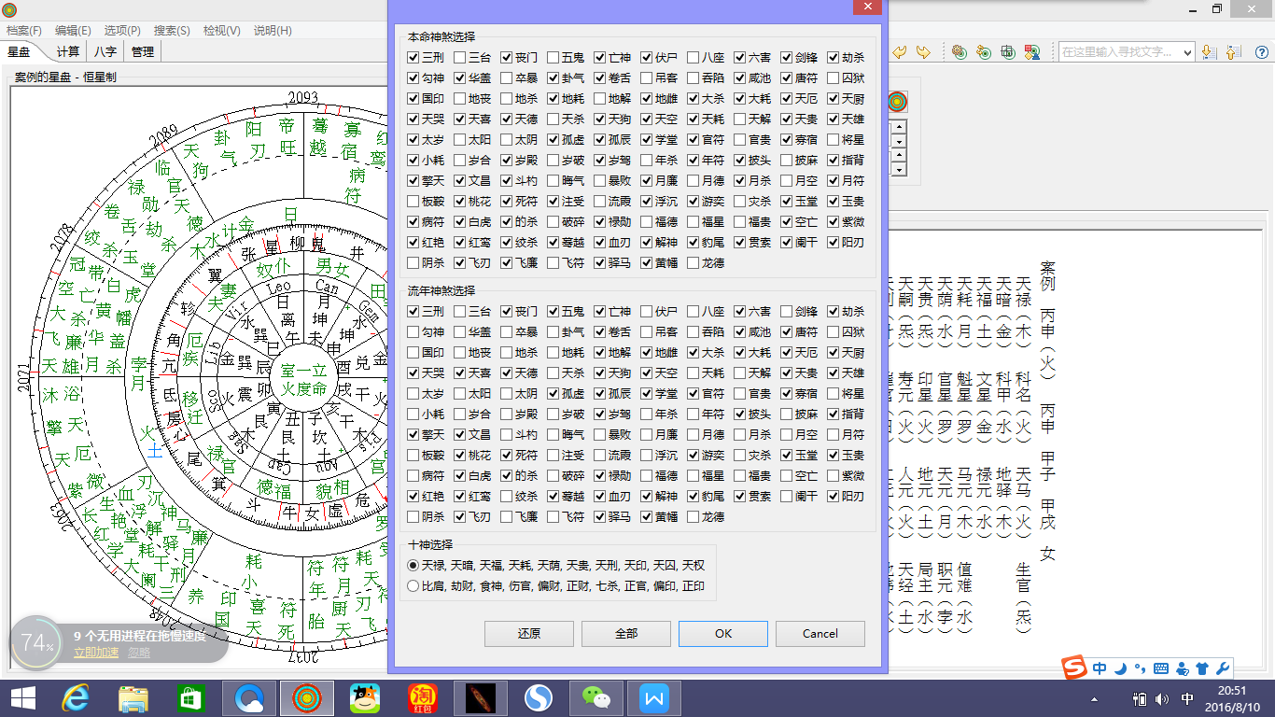

那，下面我分类讲下，你们自己找出来这个神煞，先混个脸熟。

1.桃花：红鸾、天喜、桃花、咸池、红艳、沐浴。其中，红鸾、天喜多跟婚恋有关，红艳是个大桃花星。

那有桃花，肯定有孤寡，要不怎么这个世界上这么多单身狗。

2.难婚、孤独：孤辰、寡宿、华盖

空亡

神煞的用法，是用上节课讲的神煞掌督

3.灾祸、流血、凶事：刃、飞刃、劫杀、白虎，丧门

4.孝事、白事：丧门，吊客

（大家点神煞选择，把 吊客也选上吧）

吊客，是什么意思呢，吊唁的客人。

5.性格彪悍，女汉子之类的：天雄、地雌、刃、飞刃

6.是非、官非：官符、指背、卷舌

7.自杀：阑干（跳楼）、贯索（上吊）

自杀这个，大家记一下，用起来会挺神的。

8.克子女：天狗

天狗，吃了儿子，所以克子女

9.溺水：浮沉

10.读书：文昌、学堂

一眼就能看出他的内涵

那些凶的神煞，一看就不是好东西啊，什么白虎丧门。

上面提到的，最吓人啊，千万记得它们。

11.贵人：玉贵、天贵。*跟禄勋、驿马一样重要，合称“禄马贵”，可逢凶化吉。

12.生病：病符

13.花钱：大耗、小耗、天耗 带耗字的，都是花钱的

14.吃、口福：天厨

吃货可以自己检查下

15.难产、性病、血症：血刃、天厄

好了，大概就这么多，用这些可以模拟出很多人间万象了。你们，就是要跟他们混个脸熟，这些，都是比较验的，可以直接套上去用的。

那，神煞，你们记住：

1- 要根据神煞掌督来用

2- 要通过星体去释放出力量

比如，我打个比方哦。假如，某个人的盘，代表配偶的星星，假如是木星吧，然后呢，这个木星，三方见了个金，被金克掉，那这个时候，我们就可以说，这人容易婚姻出问题。那，这时候，神煞再加，这个金星，刚好掌督了孤寡，那，这个像，就是会极度明显的了。配偶星木星，被金星带孤寡，去克破，婚易败。

好，这就是神煞。

讲七政星和四余星，这个是七政的核心了。7 颗政星和 4 颗余星，11 颗星体是盘的主角，是核心，是兑现人生万象的载体。星学，就是以星为主，把宫、星、神煞串联起来。七政星： 日，月，金，木，水，火，土；四余星：罗，计，气，孛。

**（以下说到关系，都是本宫、对宫、三方，重复一万遍！）**

日。

日：代表君王、父亲、领导、上级、高级的，最贵的事物，是盘里最大的吉星。那，你们想，太阳是要光照大地的，太阳最怕什么？太阳光照万物为用，最怕乌云遮日，则，日无光。这个乌云，在74里，你们猜是什么？乌云是什么颜色的？太阳怕土来晦；那，同样的，计是土的余奴，所以，太阳怕土计来遮日。随便一个，就够太阳受了，你一片乌云遮日，和两片乌云遮日，区别不大啊，都是遮。

好了，那，太阳是老大，是皇帝，最怕有人来冲犯，是为犯上。那，这里边，有一个星，是敢犯上的，就是罗。我们叫罗犯日，这个，我们讲罗的时候，会再讲。

**1- 太阳最怕土或计来晦日**（晦，就是太阳无光，最怕。）

**2- 太阳不喜欢罗来犯**（那，罗，是火的余奴，自己也会发光，有点像跟太阳比比谁的火更亮的意思，就是来冒犯太阳的君威了，所以，这个罗，有时候，往往代表革命的。）

月。

月：代表臣子、母亲、女人、身体。性质偏阴柔，多愁善感。极喜欢太阳，因为月亮是靠反射太阳光而明亮起来，月借日明。极不喜土计，乌云盖月。在74里，日月这两个发光体，都不喜欢土计，因为会晦，月亮最怕，因为，你想啊，月亮就这么一点光了，你一遮住了，就真的暗淡无光了，而不是，像太阳那样，乌云遮日。所以，月极怕土计，因为，这会危及到月亮的性命。看过很多月命，都是在见计的时候死的。

你们再想想哦，看过鬼片了嘛，鬼神马时候出现是不是，月亮被乌云遮住的时候，鬼就出来了？这个乌云，其实，很多时候，就是计，计，就是鬼。我们，稍后会说到哦，那，我们，这些学玄学的，其实呢本质上呢也是有点跟这些有关的，所以你们刚才一看，哇，我的月亮，见了计啊，别怕，这说明你们有机会成为大神，我就是月亮带了计。

日其实是火精，月其实 是水精。火精是什么意思呢，就是核电嘛，不是人间那种火了，所以是火精。那月亮，就是水精啦，它从质感上，是像水，但是又不是纯的水。

那，这里，太阳是个皇帝，皇帝是不是要大臣们跪拜的，是不是要，一堆大臣，文武百官。那，这个，其实在74里，太阳，是喜金水来辅日的，否则，这个日，这个太阳，就是孤。太阳，也怕孤。那，太阳喜金水辅日，也要看具体情况，有时候还要看季节的。

木星。

木星，在74里，又叫 岁星。为啥叫 岁星呢，因为，它一年就走一宫，十二年一圈；而太岁，这些也来源于木星；这个，木星，其实，八字里的年柱就是反映木星的能量的。所以，叫岁星。

那我们怎么学好这五星的内涵呢，中国的国学里，有种学问就是训诂学。那，我觉得，中国的东西，都是可以顾名思义的。那，木星，我们从木字去 格物木，你们想到了什么呢？第一个，是不是木头啊。啊，我有个朋友就是做木头生意的，他的官禄宫，直接就是一个木星，简明扼要。纺织品，也是木的像。

那，我们再引申，如果，水＆木组合在一起呢？是一个怎样的像？是不是有个词叫水木清华啊？哇，清华啊，是不是读书人的料？是不是，知识分子的像？是不是老师的像，教书育人？十年树木，百年树人。

那，假如，木见了火呢？是不是，有一种木火通明的像？木烧起来了。有个词叫薪火相传，代表着，文化的传播，代代相传。所以，木火的像，是一种，文化像，传播传媒像，影视像，也是聪明的像。木火通明，一般是脑袋很聪明的。

那，假如，木见了土呢，一个大学专业，土木工程，建筑，土建的像。

好，我们再imagine 一下，一个读书人是，白发苍苍，很慈祥，仁慈的像，有君子之风，这个就是木的像，木者，仁慈也，为君子之星。那，这个在天气里，木代表什么呢？我们回想下，土是乌云，那，木是能干掉乌云的，那，木是神马，请问？木就是风。那，联想起，最近的深圳台风，就是，一木在巳，巳，东南方而引发的。这个就是要记住了，木是风。

那，玄学里，星体，还可以跟万事对应的，比如，数字，木，代表着 3和8，这是木之数。

木又可以代表方位，木，是东方。木，又可以代表着肝脏和手足。可以自由联想，甲肝，乙肝。哦，哪天腿受伤了，看看是不是木伤了。金木合老是磕磕碰碰的。

你们种树啊第一个需要的是什么？土。木，喜土，土来培育；那第二个需要什么呢？阳光，就是太阳。木四季喜土，也喜日，树木成长需要土培和阳光。

**木：（代表数字 3 和 8/东方/手足肝脏）也叫岁星。是君子之星，仁慈。代表跟木有关的东西，比如木材。也可以引申，水木清华，教书、知识分子；木火通明，传媒、文化，传播的象；土木，则是土建，房产等。木四季喜土，也喜日，树木成长需要土培和阳光。金木如果相战，容易出车祸。**

刚才那短话，是精华，是经验总结出来的，以后看盘，直接用，套上去。

水星。

水星，74里叫辰星。

水，大海啊，海产啊。引申下，跟物流，运输有关。那再引申下，跟贸易有关。那，再来，海军、司机。

好，刚才说，木代表仁，那，水呢？是智。因为，水是变化的，适应力强的，能变通，所以，是智慧的像。水是一种灵气。而木呢，是有原则的，但又带了生长，生长，是需要仁慈的呵护的，所以，主仁。

那，刚才木星代表着肝脏，那，水还代表肾脏，泌尿系统，女人的妇科，生殖系统，耳朵。学过中医的，应该知道，肾开窍于耳朵。记住哦，妇科也跟这个水有关。

那，这个水，在夏天的时候就容易泛滥成灾了，那，这个时候，解放军要怎么办？是不是要，抗麻袋，去堵着这个水？土。那，意思就是说，夏天的水，容易泛滥成灾的，这个时候呢，需要用土来搭建堤坝，围着这个洪水。看，这些啊都是我们日常生活中的东西，这叫什么呢？易理无非人事而已。

那冬天的水呢，结冰了，那这个水的本性，是要流动，要润万物的，现在结冰了咋办啊？日，火。那，日好还是火好？你可以试试哦，太阳晒这个冰好，还是直接用火炉烤快？海鲜结冰的，你是拿去晒太阳？还是直接微波炉啊？晒太阳，人都饿死了啊，不如，直接一把火过去，全给老子解冻。所以，冬天的水，第一要的，就是火啊。那当然，日也是很好的，只是说，效果没火那么快。那表现在人生上就是，哇，你发财了，每天进账一万，一年三百六十五万；哦，我火，我也发财，我一个小时来 三百六十五万。

那，除了日火之外呢，冬天的时候，就算江河结冰了，而，井水，是不会结冰的。因为，这个井水，其实是有土在暖着，所以，你看，土又来了。土，在冬天的时候可以暖一下水，那，这个效果跟 火不一样的，火是给你火炉，土呢，给你一件衣服，但，起码好过没衣服穿啊。

那，我们再看，水，本质上是喜欢灌溉万物，滋润万物。这个，什么是水的用武之地呢是不是木？植物。水，一般来说是喜木的，因为，木可以疏导这个水源。你可以理解成，这个木，就是水管，只有接上了水管，这个水，才能进入。所以，水喜木。是从他的本性去喜的。

那，我们再来水可以代表着数字 1和6。你们看电影是不是经常看到这样的台词：天一生水、地六成之。这个，一六，就是水的数。

那，水又代表着北方啊，北方是不是好冷，冷，就是寒，是水的像。所以，水是北方，又叫玄武。那，刚才的木，叫青龙；朱雀是火；白虎，是西方

**水：（代表数字 1 和 6/北方/肾脏）跟海洋、海产、运输、物流等有关，也跟贸易有关。水还代表肾脏，泌尿系统，女人的妇科，生殖系统，耳朵。水的特性是润下，滋润万物，水又多变，主智，代表着智力。水木清华，主知识分子、教书育人。水如果在夏天泛滥，容易成灾，需要土围，堤坝。冬天的水，千里冰封，需要火来解冻。水四季喜木，木可以成就水的滋润之性。**